Муниципальное бюджетное дошкольное образовательное учреждение детский сад «Сказка»

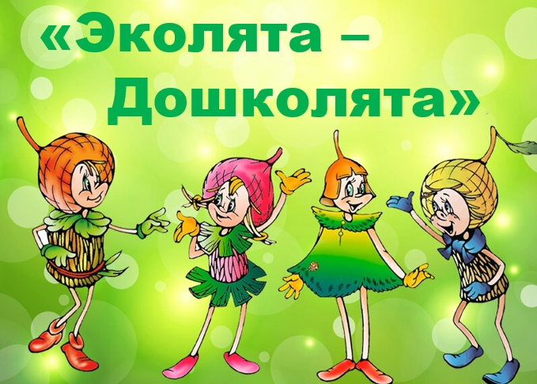

Воспитатель:
Гаряева С.Н.

С. Малая Пица
2026г

Сценарий развлечения для детей разновозрастной группы «День Эколят»

Цель: развитие у детей внутренней потребности позитивного отношения к природе;
посвящение в Эколята-Дошколята - молодые защитники природы.

Задачи:

- закреплять знания об объектах природы, значении природы для человека;

- развивать способность оценивать поступки по отношению к природным объектам;

- способствовать воспитанию потребности принимать активное участие в природоохранной деятельности;

- воспитывать у дошкольников культуру природолюбия.

Ход игры
Игра проводиться на открытом воздухе на территории детского сада. В мероприятии приняли участие 8 человек.

Ведущий. Сегодня у нас праздник: состоится посвящение вас, ребята, в Эколята. Чтобы Эколенком стать, нужно правил много знать. У Эколят есть друзья-помощники – сказочные герои, которые берегут и охраняют лес, заботятся о его обитателях, помогают нам много интересного узнать о природе. Отгадайте, о ком идет речь? (Эколята) правильно дети это наши друзья Эколята. Они приглашают нас в путешествие, но это не просто путешествие, нам придется потрудиться. Разгадать загадки Эколят, ответить на все вопросы много бегать прыгать и играть, а потом если мы выдержим все испытания сможем стать настоящими Эколятами. Думаю, что у вас все получится. Я в это верю! Первое испытание от меня: отгадайте загадки про лесных жителей».
Ведущий:
1.В этом доме сто осин, сто берез и сто рябин, сосны, ели и дубы, травы, ягоды, грибы. Много жителей есть в нём. Назовите этот дом! (Лес)

2. Русская красавица стоит на поляне, в зеленой кофточке в белом сарафане». (Береза)

3. Что же это за девица: не швея, не мастерица, ничего сама не шьёт, а в иголках круглый год. (Ёлка)

4. Он — могучий! Крона — в тучах. В кроне желуди видны, и не зря к нему приходят утром ранним кабаны. (Дуб)

5. Летом бродит без дороги между сосен и берез, а зимой он спит в берлоге, от мороза прячет нос. (Медведь)

6. Серый я, живу в лесу, знаю рыжую лису. Песню грустную тяну, громко вою на луну. (Волк)

7. Хвост пушистою дугой, вам знаком зверек такой? Острозубый, темноглазый, по деревьям любит лазать. Строит он свой дом в дупле, чтоб зимою жить в тепле. (Белка)

8.Лесом катится клубок, у него колючий бок. Он охотится ночами за жуками и мышами. (Еж)

9. Хвост пушистый, мех золотистый, в лесу живет, в деревне кур крадет. (Лиса)

10. Важно я хожу по бору, съесть могу и мухоморы. Не боюсь в лесу врага- есть копыта и рога! (Лось)

Задание от Ёлочки. Подвижная игра «Раздели на группы»

Ёлочка. Вы знаете, диких и домашних животных? (Ответы детей). Сейчас мы это проверим. Мое задание: разделите животных на группы. Детям раздаються фигурки диких и домашних животных, пока звучит музыка звери бегают играют, как только замолкает музыка дети должны диких животных поставить в лес а домашних в домик.

Задание от Шалуна. Подвижная эстафетная игра «Собери мусор»

Ведущий: У Природы есть враги. Один из них – это мусор! И сейчас мы посмотрим, кто из вас быстрее наведет порядок в лесу! Дети делятся на 2 команды. Около каждой команды стоит урна. Напротив каждой команды лежит обруч, в котором находится «мусор» Участникам команды нужно добежать до обруча, взять один предмет, прибежать обратно и бросить «мусор» в урну, и так пока «мусор» не закончится.

Задание от Умницы. Игра «Если я приду в лесок».

Ведущий: Знаете ли вы, ребята, как нужно вести себя в лесу? (Ответы детей). Игра называется «Если я приду в лесок». Я озвучу вам свои действия в лесу. Если я поступаю хорошо, то вы хлопайте в ладоши и говорите: «Да!», а если плохо – топайте ногами и говорите: «Нет!».

Если я приду в лесок и сорву ромашку? (Нет)

Если съем я пирожок и выброшу бумажку? (Нет)

Если хлебушка кусок на пеньке оставлю? (Да)

Если ветку подвяжу, колышек подставлю? (Да)

Если разведу костер, а тушить не буду? (Нет)

Если сильно насорю и убрать забуду? (Нет)

Если мусор уберу, банку закопаю? (Да)

Я люблю свою природу, я ей помогаю! (Да).

Задание от Тихони. Подвижная эстафетная игра «Укрась планету»

Ведущий: Тихоня очень любит красоту. Задание для вас (обращается к детям): украсьте землю цветами.
Разбейтесь на две команды. На досках - листы ватмана. На них нарисованы большие круги. Это наша планета Земля. Ваше задание – украсить нашу Землю цветами. Готовы, ребята? Тогда начнем!

Ведущий: Ребята, у вас получились замечательные картины. А все это потому, что вам помогала дружба и любовь к природе! Вы успешно справились со всеми заданиями и сейчас предстоит самый ответственный момент: «Посвящение в Эколята».

Дети выстраиваются, произносят девиз: «Давайте, дошколята, природу охранять! О ней ни на минуту не надо забывать!»
Ведущий зачитывает клятву Эколят – дошколят.
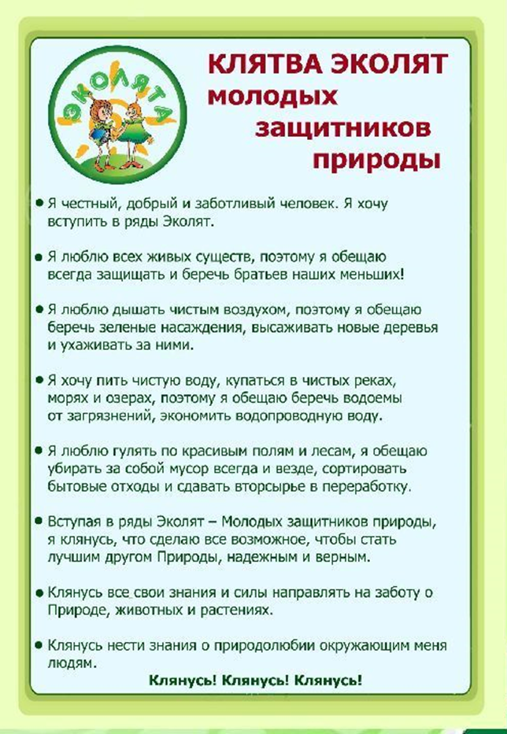

Ведуший прикалывает символы Эколят – молодых защитников природы, вручают Свидетельства участника природоохранного социально-образовательного проекта «Эколята – Дошколята». Звучит гимн Эколят.
Ведущий: С этого дня вы вступили в ряды настоящих защитников и помощников природы. Я вас поздравляю. Всегда помните клятву, которую дали, потому что теперь на вас ложится большая ответственность по защите и охране природы. «Давайте вместе Землю украшать, сажать сады, цветы сажать повсюду. Давайте вместе Землю уважать и относиться с нежностью, как к чуду! Мы забываем, что она у нас одна – неповторимая, ранимая, живая. Прекрасная: хоть лето, хоть зима…Она у нас одна, одна такая!

